Tema 9 – Ejercicios
Alumno: Santoyo Chalco, Ronnie Helaman Grupo: A
Servidor VPS: 34.70.178.207/~rsantoyo

Descargar la siguiente imagen y subirla al directorio public_html del servidor:

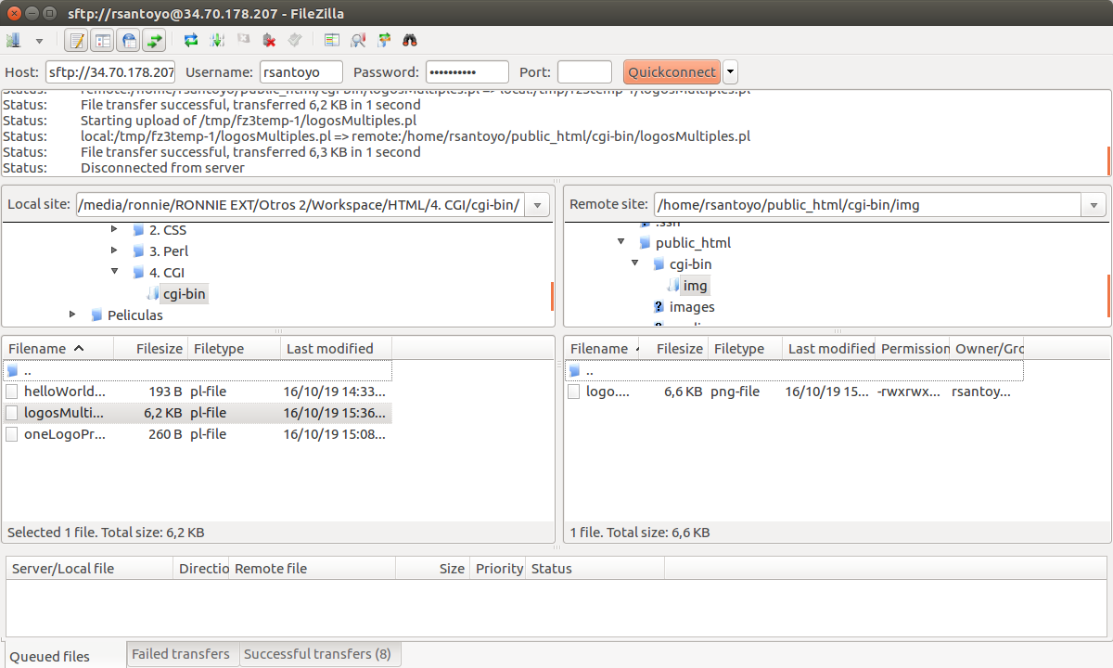

Escribir un CGI en perl que incluya la imagen descargada y la muestre en página
#!/usr/bin/perl -wT
print "Content-type: text/html\n\n";
print <<EndOfHTML

<!DOCTYPE html>
<html><head><title>Logo</title></head>
<body>
<h2>Logo de la escuela de sistemas</h2>
<img src="img/logo.png" alt="Logo de Ing. de Sistemas">
</body></html>

EndOfHTML
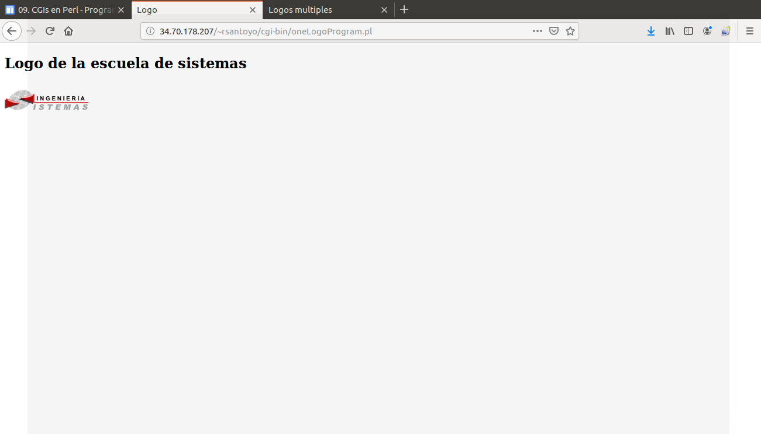

Modificar el CGI anterior para que la imagen aparezca en cada una de las casillas de una tabla html de 20 filas y 4 columnas.
#!/usr/bin/perl -wT
print "Content-type: text/html\n\n";
print <<EndOfHTML

<!DOCTYPE html>
<html>
<head><title>Logos multiples</title></head>
<body>
<h1>Logos de la escuela en una tabla 20x4</h1>

<!--Esta es una tabla básica -->
<table style="width:75%">
<tr>
<th><img src="img/logo.png" alt="Logo de Ing. de Sistemas"></th>
<th><img src="img/logo.png" alt="Logo de Ing. de Sistemas"></th>
<th><img src="img/logo.png" alt="Logo de Ing. de Sistemas"></th>
<th><img src="img/logo.png" alt="Logo de Ing. de Sistemas"></th>
</tr>

<tr>
<th><img src="img/logo.png" alt="Logo de Ing. de Sistemas"></th>
<th><img src="img/logo.png" alt="Logo de Ing. de Sistemas"></th>
<th><img src="img/logo.png" alt="Logo de Ing. de Sistemas"></th>
<th><img src="img/logo.png" alt="Logo de Ing. de Sistemas"></th>
</tr>

<tr>
<th><img src="img/logo.png" alt="Logo de Ing. de Sistemas"></th>
<th><img src="img/logo.png" alt="Logo de Ing. de Sistemas"></th>
<th><img src="img/logo.png" alt="Logo de Ing. de Sistemas"></th>
<th><img src="img/logo.png" alt="Logo de Ing. de Sistemas"></th>
</tr>

<tr>
<th><img src="img/logo.png" alt="Logo de Ing. de Sistemas"></th>
<th><img src="img/logo.png" alt="Logo de Ing. de Sistemas"></th>
<th><img src="img/logo.png" alt="Logo de Ing. de Sistemas"></th>
<th><img src="img/logo.png" alt="Logo de Ing. de Sistemas"></th>
</tr>

<tr>
<th><img src="img/logo.png" alt="Logo de Ing. de Sistemas"></th>
<th><img src="img/logo.png" alt="Logo de Ing. de Sistemas"></th>
<th><img src="img/logo.png" alt="Logo de Ing. de Sistemas"></th>
<th><img src="img/logo.png" alt="Logo de Ing. de Sistemas"></th>
</tr>

<tr>
<th><img src="img/logo.png" alt="Logo de Ing. de Sistemas"></th>
<th><img src="img/logo.png" alt="Logo de Ing. de Sistemas"></th>
<th><img src="img/logo.png" alt="Logo de Ing. de Sistemas"></th>
<th><img src="img/logo.png" alt="Logo de Ing. de Sistemas"></th>
</tr>

<tr>
<th><img src="img/logo.png" alt="Logo de Ing. de Sistemas"></th>
<th><img src="img/logo.png" alt="Logo de Ing. de Sistemas"></th>
<th><img src="img/logo.png" alt="Logo de Ing. de Sistemas"></th>
<th><img src="img/logo.png" alt="Logo de Ing. de Sistemas"></th>
</tr>

<tr>
<th><img src="img/logo.png" alt="Logo de Ing. de Sistemas"></th>
<th><img src="img/logo.png" alt="Logo de Ing. de Sistemas"></th>
<th><img src="img/logo.png" alt="Logo de Ing. de Sistemas"></th>
<th><img src="img/logo.png" alt="Logo de Ing. de Sistemas"></th>
</tr>

<tr>
<th><img src="img/logo.png" alt="Logo de Ing. de Sistemas"></th>
<th><img src="img/logo.png" alt="Logo de Ing. de Sistemas"></th>
<th><img src="img/logo.png" alt="Logo de Ing. de Sistemas"></th>
<th><img src="img/logo.png" alt="Logo de Ing. de Sistemas"></th>
</tr>

<tr>
<th><img src="img/logo.png" alt="Logo de Ing. de Sistemas"></th>
<th><img src="img/logo.png" alt="Logo de Ing. de Sistemas"></th>
<th><img src="img/logo.png" alt="Logo de Ing. de Sistemas"></th>
<th><img src="img/logo.png" alt="Logo de Ing. de Sistemas"></th>
</tr>

<tr>
<th><img src="img/logo.png" alt="Logo de Ing. de Sistemas"></th>
<th><img src="img/logo.png" alt="Logo de Ing. de Sistemas"></th>
<th><img src="img/logo.png" alt="Logo de Ing. de Sistemas"></th>
<th><img src="img/logo.png" alt="Logo de Ing. de Sistemas"></th>
</tr>

<tr>
<th><img src="img/logo.png" alt="Logo de Ing. de Sistemas"></th>
<th><img src="img/logo.png" alt="Logo de Ing. de Sistemas"></th>
<th><img src="img/logo.png" alt="Logo de Ing. de Sistemas"></th>
<th><img src="img/logo.png" alt="Logo de Ing. de Sistemas"></th>
</tr>

<tr>
<th><img src="img/logo.png" alt="Logo de Ing. de Sistemas"></th>
<th><img src="img/logo.png" alt="Logo de Ing. de Sistemas"></th>
<th><img src="img/logo.png" alt="Logo de Ing. de Sistemas"></th>
<th><img src="img/logo.png" alt="Logo de Ing. de Sistemas"></th>
</tr>

<tr>
<th><img src="img/logo.png" alt="Logo de Ing. de Sistemas"></th>
<th><img src="img/logo.png" alt="Logo de Ing. de Sistemas"></th>
<th><img src="img/logo.png" alt="Logo de Ing. de Sistemas"></th>
<th><img src="img/logo.png" alt="Logo de Ing. de Sistemas"></th>
</tr>

<tr>
<th><img src="img/logo.png" alt="Logo de Ing. de Sistemas"></th>
<th><img src="img/logo.png" alt="Logo de Ing. de Sistemas"></th>
<th><img src="img/logo.png" alt="Logo de Ing. de Sistemas"></th>
<th><img src="img/logo.png" alt="Logo de Ing. de Sistemas"></th>
</tr>

<tr>
<th><img src="img/logo.png" alt="Logo de Ing. de Sistemas"></th>
<th><img src="img/logo.png" alt="Logo de Ing. de Sistemas"></th>
<th><img src="img/logo.png" alt="Logo de Ing. de Sistemas"></th>
<th><img src="img/logo.png" alt="Logo de Ing. de Sistemas"></th>
</tr>

<tr>
<th><img src="img/logo.png" alt="Logo de Ing. de Sistemas"></th>
<th><img src="img/logo.png" alt="Logo de Ing. de Sistemas"></th>
<th><img src="img/logo.png" alt="Logo de Ing. de Sistemas"></th>
<th><img src="img/logo.png" alt="Logo de Ing. de Sistemas"></th>
</tr>

<tr>
<th><img src="img/logo.png" alt="Logo de Ing. de Sistemas"></th>
<th><img src="img/logo.png" alt="Logo de Ing. de Sistemas"></th>
<th><img src="img/logo.png" alt="Logo de Ing. de Sistemas"></th>
<th><img src="img/logo.png" alt="Logo de Ing. de Sistemas"></th>
</tr>

<tr>
<th><img src="img/logo.png" alt="Logo de Ing. de Sistemas"></th>
<th><img src="img/logo.png" alt="Logo de Ing. de Sistemas"></th>
<th><img src="img/logo.png" alt="Logo de Ing. de Sistemas"></th>
<th><img src="img/logo.png" alt="Logo de Ing. de Sistemas"></th>
</tr>

<tr>
<th><img src="img/logo.png" alt="Logo de Ing. de Sistemas"></th>
<th><img src="img/logo.png" alt="Logo de Ing. de Sistemas"></th>
<th><img src="img/logo.png" alt="Logo de Ing. de Sistemas"></th>
<th><img src="img/logo.png" alt="Logo de Ing. de Sistemas"></th>
</tr>

</table>

</body>
</html>

EndOfHTML
